2016-2017学年广东省广州市荔湾区八年级（上）期末考试
物理试卷
一、选择题（请选出一个正确或最优答案；每小题3分，共36分）
1．某电视台举办了这样一套综艺节目，众多知名歌手戴着各种面具蒙着脸在舞台上演唱自己从未唱过的歌，观众只凭声音来猜测演唱的是哪一位歌手，由于歌手故意将自己的声音进行了“包装”，观众猜测的难度较大．节目中，观众往往容易猜出自己最熟悉的歌手，是因为观众熟悉歌手唱歌时发出的声音的（ ）
A．音调 B．频率 C．响度 D．音色
2．如图是用厚刻尺测量木块的长度，其中正确的测量图是（ ）
A．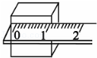 B．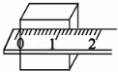 C．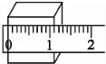 D．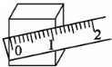
3．以下是同学们的一些估测数据，你认为数据符合实际的是（ ）
A．人体感到舒适的气温是37℃ B．一节课的时间大约40h
C．教室地面到天花板的高度约为300mm D．人步行的速度约是1.1m/s
4．下列四种光现象中，形成原因其中一种与其他三种不同的是（ ）
A．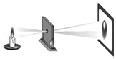小孔成像 B．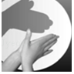手影游戏
C．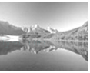水中倒影 D．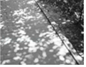树下阴影
5．暖水瓶的瓶胆夹壁中是真空，小明想利用它来探究真空能否传声．他把音乐贺卡里的电子发生器放入瓶中，根据听到的声音进行判断．在他设计的下列几组比较因素中最合理的是（ ）
A．塞上瓶塞和不塞瓶塞进行比较 B．用一个完好的和一个已经漏气的瓶胆进行比较
C．把瓶胆放在近处和远处进行比较 D．将音量大小不同的芯片先后放入瓶胆中进行比较
6．用字母s表示路程，v表示速度，t表示时间．下列四个图象中，描述的是同一种运动状态的是（ ）
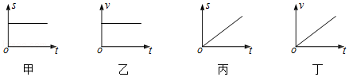
A．甲与乙 B．乙与丙 C．丙与丁 D．甲与丙
7．关于自然界的水循环，下列说法中正确的是（ ）
A．水蒸气在高空遇冷放热凝华成小水珠 B．在阳光下露珠吸热升华成水蒸气后慢慢消失
C．积雪吸热熔化成水归入大海 D．江河湖海中的水放热蒸发成水蒸气升腾至空中
8．如图所示，7D电影是立体影片的基础上增加了运动座椅，随着影片的播放，能让观众跟随座椅一起感受到颠簸、震颤等效果，大大增加了观众身临其境的观影融入感，以下说法正确的是（ ）
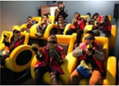
A．以座椅为参照物，地面是静止的
B．以人为参照物，座椅是运动的
C．以地面为参照物，人是静止的
D．以座椅为参照物，人是静止的
9．绝大多数鱼类的体温与周围水温相同．然而，生活在海水中的月鱼，其体温比周围水温高．为证实这一点，可对水中月鱼进行拍照，应选用的器材是（ ）
A．红外照相机 B．可见光照相机 C．紫外光成像仪 D．超声波成像仪
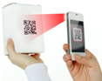
10．手机扫描二维码，相当于给二维码照了一张照片，如图是手机扫描物品上的二维码，登录网址、查看物品相关信息，下列说法中正确的是（ ）
A．二维码位于摄像头的一倍焦距和二倍焦距之间
B．物体上的二维码是光源
C．二维码位于摄像头的二倍焦距以外
D．当二维码超出手机上设定的方框时，物品不动，把手机靠近物品
11．如图甲所示，小明将冰块放入易拉罐中加盐．用筷子搅拌大约半分钟，用温度计测量罐中冰和盐水混合物的温度，可以看到混合物的温度低于0℃．这时他观察易拉罐下部和底部有白霜（如图乙）．关于该现象说法正确的是（ ）
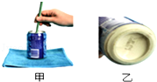
A．食盐可以降低冰的熔点
B．用筷子搅拌可以降低冰的温度
C．罐底的白霜是空气中的水蒸气先液化后凝固形成的
D．小明认为家用体温计可以完成该实验
12．有经验的渔民使用钢叉捕鱼时，钢叉要对准看到的“鱼”的下方叉，因为实际的鱼在看到的“鱼”的下方．如下所示的四幅图中，能正确反映渔民看到“鱼”的光路图是（ ）
A．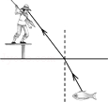 B．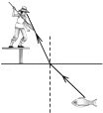 C．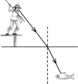 D．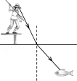

二、填空作图题（共30分）
13．今年春节前夕气温骤降，珠海市民惊讶地发现下雨时夹杂着“冰粒”．纷纷拍照、拍视频发到网上．这种“冰粒”称为“霰”，是高空中的水蒸气遇到冷空气 形成的，下落时来不及 （均填写物态变化名称），就以霰的形态出现．如果气温 （选填“较高”或“较低”）．就会以降雨的形式出现．
14．如图1所示，小明和小刚用硬纸板做一个圆盘，在圆盘的最外周打一圈距离相等的小孔，在圆盘的内圈打上许多距离不等的杂乱无章的小孔．把圆盘固定到一个轴 上，以不变的速度转动圆盘，同时用一根橡皮管对准最外一圈小孔吹气，产生的声音的波形是图2 ；若对准圆盘的内圈的小孔吹气，产生的声音的波形是图 ； 从物理学的角度讲，图2 属于噪声（均选填“甲”或“乙”）．
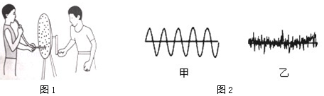
15．某物体作直线运动的情况如图所示，请你根据图象分析：
（1）前3s内物体通过的路程为 m，物体在3～7s内处于 状态；
（2）物体在OA段的速度v₁= m/s， （选填“大于”、“等于”或“小于”） BC段的速度v₂．
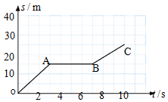
16．如图是人眼看见A物体在平面镜中的像A′的示意图，请确定物体A的位置并画出入射光线．
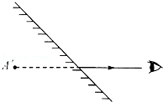
17．胶片投影仪内部结构示意图如图所示，点亮光源后，在天花板上出现如图所示清晰的F的像，完成下题．
（1）在图中标出物距．
（2）画出图中所示两条光线经过凸透镜之后的光线．
（3）天花板上的F是 （选填“实像”、“虚像”）．该像相对于物是 （ 选填“正立”、“倒立”）
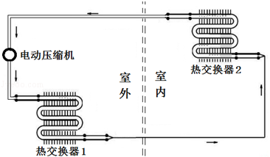
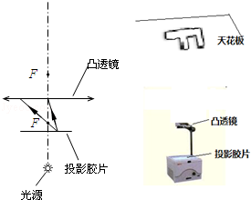
18．环戊烷是一种既容易液化又容易汽化的物质，可用做空调中的制冷物质．如图空调制冷原理图中，环戊烷在管道里按照箭头所示方向循环流动．首先，气态的环戊烷被电动压缩机压入室外的热交换器1，在这里 并 热量；环戊烷“挤”过非常细的管道后流入室内交换器2，在这里 并 热量．这样周而复始，把热从室内“搬到”室外．
19．小明发现：水滴可以使平行光发生如图（1）（2）所示的变化，且水滴变凸，其焦距 （变小/不变/变大）． 把写有“爱物理”字样的纸条先后放在左右两水滴下方的桌面上，小明从水滴上方看到的像如图（3）（4）所示，这种放大功能类似于 （放大镜/投影仪），水滴变凸，其放大功能 （变小/不变/变大 ）．
荷兰科学家列文虎克当年也有类似发现，他制作玻璃球以观察青蛙卵．用高温火焰加热玻璃棒的一端使其熔化，熔化过程中，温度变化如图（5）所示，由此可知玻璃是 （晶体/非晶体）；用镊子将液态玻璃球（如图6所示）取下并使其自然冷却 （填写物态变化名称）成固态玻璃球；透过玻璃球观察直径为1.0mm的青蛙卵，成的像与刻度尺比对情况如图（7）所示，该青蛙卵像的直径为 cm，此时青蛙卵的直径被放大了．
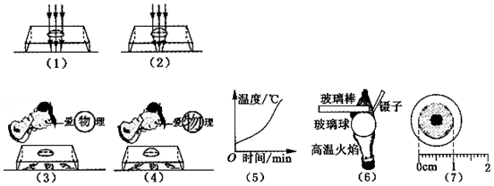

三、解析题（共16分）
20．据统计，全国发生的车祸中有超过四分之一是超速引起的！为此，我市近年来加大了道路限速监控管理．一种是“定点测 速”，即监测汽车在某点的车速；另一种是“区间测速”，就是测算出汽车在某一区间行驶的平均速度．如果超过了该路段的最高限速，即被判为超速．若监测点A、B相距15km．一辆轿车通过监测点A时车内速度表如图所示，请你根据图中信息回答以下问题：
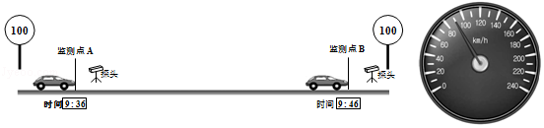
（1）图中“100”表示 ．该轿车在通过监测点A时的速度是 ，若采用“定点测速”，该轿车在通过监测点A时 （会/不会）被判超速．
（2）采用“区间测速”，这辆轿车在该路段会不会被判超速？（请通过计算进行说明 ）．
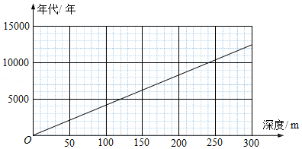
21．在第26次南极科学考察过程中，我国科考队员展开了多项科学探究．其中科考队员钻探获取了冰层深处的冰芯，钻探过后，为测量冰孔的深度，科考队员使用探测仪在冰面向冰孔内发射一束激光，经1.6×10^{﹣6}s，探测仪接收到反射激光．
（1）求冰孔的深度．（光在空气中的速度为3.0×10⁸m/s）
（2）该地区冰层深度与其年代（指距今多少年）的关系如图所示，由图可知此次钻探获取的最深处的冰芯距今大约 年．

四、实验探究题（共18分）
22．如图甲所示，是“探究物质的熔化规律”的实验装置．实验时先将固体物质和温度计分别放入试管内，再放入大烧杯的水中，观察固体的熔化过程．
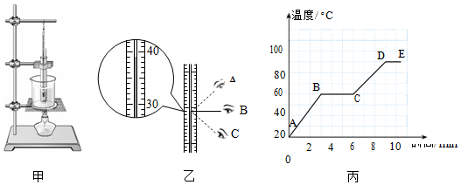
（1）试管内物质在熔化过程中，某时刻温度如图乙所示，读数方法正确的是 （选填“A”、“B”或“C”），示数为 ℃，某同学根据实验记录的数据描绘出该物质的温度随时间变化的图象（如图丙 ABCDE），则可知该物质是 （选填“晶体”或“非晶体”）．
（2）在该物质熔化过程中，如果将试管从烧杯中拿出来，该物质将停止熔化．将试管放回烧杯后，该物质又继续熔化．说明固体熔化时需要 （选填“吸收”或“放出”）热量．
（3）根据描绘的图线，该物质在第7min 时处于 态，该物质的熔点为 ℃，该物质熔化用了 min．
（4）仔细观察图象发现，该物质熔化前（AB段）升温比熔化后（CD段）升温 （选填“快”或“慢”）．
23．用斜面和滑块做“测物体的平均速度”的实验，如图1所示，当滑块自顶端出发时开始计时，滑至斜面底端时停止计时，滑行时间如图2所示．
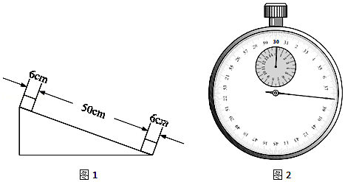
（1）本实验的原理是： ； （ 写公式便可）
（2）在此过程中，滑块运动的路程为： cm；运动时间是 s；滑块的平均速度是 m/s； 滑块在下滑过程中速度越来越 ．
（3）实验中为了方便计时，应使斜面坡度较 （ 填“大”或“小”）．
24．在学校游艺晚会上，小明表演的“巧测距离”引起了同学们的极大兴趣．如图，桌面有一个密闭的长方体木箱，其中一个侧面MN是透明薄玻璃，箱内有一支蜡烛A．在不打开箱子的情况下，他利用一支完全相同的蜡烛B、刻度尺、火柴测出了箱内蜡烛A到侧面MN的距离，方法如下：
（1）把蜡烛B放到箱子侧面MN的右侧桌面上并点燃；
（2）移动蜡烛B，直到 ；
（3）用刻度尺测出 的距离，就等于A到MN的距离．在测量过程中，点燃蜡烛B是为了 ．
（4）为了便于观察，该实验最好在 环境中进行（填“较明亮”或“较黑暗”）．
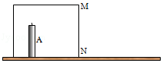

2016-2017学年广东省广州市荔湾区八年级（上）期末物理试卷
参考答案与试题解析

一、选择题（请选出一个正确或最优答案；每小题3分，共36分）
1．（3分）某电视台举办了这样一套综艺节目，众多知名歌手戴着各种面具蒙着脸在舞台上演唱自己从未唱过的歌，观众只凭声音来猜测演唱的是哪一位歌手，由于歌手故意将自己的声音进行了“包装”，观众猜测的难度较大．节目中，观众往往容易猜出自己最熟悉的歌手，是因为观众熟悉歌手唱歌时发出的声音的（ ）
A．音调 B．频率 C．响度 D．音色
【分析】音色反映的是声音的品质与特色，它跟发声体的材料和结构有关．
【解答】解：因为每个人的发声声带结构都不相同，因此会发出不同音色的声音，辨别歌手唱歌时发出的声音靠的是音色．
故选D．
【点评】不同人说话的特色不同，是指音色不同，对于熟人的音色，我们已经很熟悉了，所以即使没有见面，只听声音就可以判断出来．

2．（3分）如图是用厚刻尺测量木块的长度，其中正确的测量图是（ ）
A．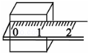 B．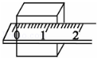 C．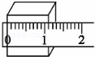 D．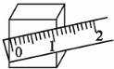
【分析】使用刻度尺测量长度的方法：
①估计被测物体的长度；
②根据估计结果选择恰当的刻度尺；
③观察刻度尺的量程，分度值，零刻线是否磨损；
④放置刻度尺要将刻度尺与被测长度紧贴；
⑤读数时视线要与刻度尺的尺面垂直，准确读出已知刻度后，在最小刻度后再加上一位估计值；
⑥记录测量结果由数字和单位两部分组成．
【解答】解：A、图中刻度尺没有从零刻度线处开始，读数时会不准确，所以A错误．
B、图中刻度尺放置方向与被测长度一致，且刻度紧贴物体，所以B正确；
C、图中刻度尺有一定的厚度，这样放置刻度不能紧贴物体，读数时会不准确，所以C错误；
D、图中刻度尺方向与被测物体方向不一致（倾斜了），所以D错误．
故选B．
【点评】用刻度尺测长度时要求刻度尺沿着被测的长度，并使刻度尺带刻度的一面尽量与物体紧贴，这样的方法才是正确的．

3．（3分）以下是同学们的一些估测数据，你认为数据符合实际的是（ ）
A．人体感到舒适的气温是37℃
B．一节课的时间大约40h
C．教室地面到天花板的高度约为300mm
D．人步行的速度约是1.1m/s
【分析】不同物理量的估算，有的需要凭借生活经验，有的需要简单的计算，有的要进行单位的换算，最后判断最符合实际的是哪一个．
【解答】解：
A、人体正常体温在37℃左右，感觉舒适的温度在23℃左右．故A不符合实际；
B、一节课的时间一般在45min=45×60s=2700s左右，故B不符合实际；
C、一层楼的高度在3m=3000mm左右，教室天花板的高度与一层楼差不多．故C不符合实际；
D、人正常步行的速度在1.1m/s，故D符合实际．
故选D．
【点评】本题考查学生对生活中常见物体的数据的了解情况，本题告诉我们一定要对实际生活中常见的物体做到熟知，以免闹了笑话自己还不知道．

4．（3分）下列四种光现象中，形成原因其中一种与其他三种不同的是（ ）
A．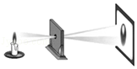
小孔成像 B．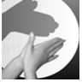
手影游戏 C．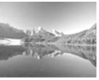
水中倒影 D．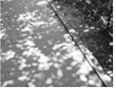
树下阴影
【分析】光在同种均匀物质中沿直线传播，在日常生活中，激光准直、小孔成像和影子的形成等都表明光在同一种均匀介质中是沿直线传播的．
【解答】解：日食是光的直线传播形成的；小孔成像、手影游戏和树下阴影也是光的直线传播形成的；
平静的水面相当于平面镜，水中的倒影属于平面镜成像，是由于光的反射形成的．
故选C．
【点评】本题列举了四个常见的光现象，综合了光学知识，需要学生在平时学习和生活中多对相关的光现象进行思考．

5．（3分）暖水瓶的瓶胆夹壁中是真空，小明想利用它来探究真空能否传声．他把音乐贺卡里的电子发生器放入瓶中，根据听到的声音进行判断．在他设计的下列几组比较因素中最合理的是（ ）
A．塞上瓶塞和不塞瓶塞进行比较
B．用一个完好的和一个已经漏气的瓶胆进行比较
C．把瓶胆放在近处和远处进行比较
D．将音量大小不同的芯片先后放入瓶胆中进行比较
【分析】我们的目的就是为了验证真空能否传声，所以我们需要比较的是真空和非真空条件下，物体发出的声音，我们是否能听到，需要选取的器材应该一个是真空条件下的，另一个是非真空条件下的．
【解答】解：A、不塞瓶塞时声音通过空气向外传播，塞上瓶塞时声音通过瓶塞向外传播，探究的是固体传声和气体传声，不符合题意，该选项设计不合理；
B、完好的瓶胆夹壁中都是真空的，漏气的瓶胆不是真空的，可以验证真空能否传声，该选项设计合理．
C、把瓶胆放在近处和远处进行比较，没有控制距离相同，不符合控制变量法的思想，无法比较，该选项设计不合理；
D、将音量大小不同的芯片先后放入瓶胆中，没有控制声音响度大小，不符合控制变量法的思想，无法比较，该选项设计不合理；
故选B．
【点评】此实验主要是探究声音传播的条件，声音的传播需要靠介质，真空不能传声，属于基础性实验，比较容易，要学会对控制变量法的应用．

6．（3分）用字母s表示路程，v表示速度，t表示时间．下列四个图象中，描述的是同一种运动状态的是（ ）
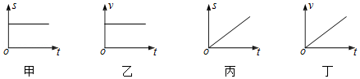
A．甲与乙 B．乙与丙 C．丙与丁 D．甲与丙
【分析】（1）对路程﹣﹣时间图象来说，物体做匀速直线运动时，路程与时间成正比，图象为一正比例函数图象；
（2）对速度﹣﹣时间图象来说，物体做匀速直线运动时，速度为一定值，图象为一与时间轴平行的线段．
【解答】解：
甲、表示随着时间的增加，路程不变，说明物体保持静止；
乙、表示随着时间的增大，速度保持不变，物体做匀速直线运动；
丙、表示随着时间的增大，路程也在变大，路程与时间成正比，物体做匀速直线运动；
丁、表示随着时间的增大，速度越来越大，物体做加速运动；
通过以上分析可知，描述的是同一种运动状态的是乙和丙，故B正确
故选B．
【点评】本题考查物体做匀速运动时的路程和时间的图象以及速度与时间的图象，关键知道物体做匀速运动时速度不变，路程与时间成正比．

7．（3分）关于自然界的水循环，下列说法中正确的是（ ）
A．水蒸气在高空遇冷放热凝华成小水珠
B．在阳光下露珠吸热升华成水蒸气后慢慢消失
C．积雪吸热熔化成水归入大海
D．江河湖海中的水放热蒸发成水蒸气升腾至空中
【分析】（1）物态变化共有六种：①熔化是物质由固态变为液态；②凝固是物质由液态变为固态；③汽化是物质由液态变为气态；④液化是物质由气态变为液态；⑤升华是物质由固态变为气态；⑥凝华是物质由气态变为固态．
（2）六种物态变化中，熔化、汽化、升华需要吸热，凝固、液化、凝华需要放热．
【解答】解：A、水蒸气变为小水珠是由气态变为液态的液化现象，故A错误；
B、露珠是液态水滴，变为水蒸气是汽化现象，故B错误；
C、积雪熔化需要吸热，液态水在重力作用下向低处流，最终汇入大海，故C正确；
D、水变为水蒸气是汽化现象，汽化吸热，故D错误．
故选：C．
【点评】本题考查了物态变化的判断以及各物态变化的吸放热情况，判断出物态变化的名称是关键．

8．（3分）如图所示，7D电影是立体影片的基础上增加了运动座椅，随着影片的播放，能让观众跟随座椅一起感受到颠簸、震颤等效果，大大增加了观众身临其境的观影融入感，以下说法正确的是（ ）
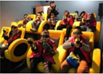
A．以座椅为参照物，地面是静止的
B．以人为参照物，座椅是运动的
C．以地面为参照物，人是静止的
D．以座椅为参照物，人是静止的
【分析】研究物体的运动时，必须事先选定一个标准的物体，这个事先被选作标准的物体叫参照物．如果被研究的物体相对于这个标准位置发生了改变，则是运动的；如果被研究的物体相对于这个标准位置没有发生了改变，则是静止的．
【解答】解：
A、在7D电影播放时，座椅是运动的，座椅与地面的位置不断发生变化，所以以座椅为参照物，地面是运动的，故A错误；
B、在7D电影播放时，座椅上的人与座椅一起运动，座椅与人的位置没有发生变化，所以以人为参照物，座椅是静止的，故B错误；
C、在7D电影播放时，座椅上的人与座椅一起运动，人与地面的位置不断发生变化，所以以地面为参照物，人是运动的，故C错误；
D、在7D电影播放时，座椅上的人与座椅一起运动，座椅与人的位置没有发生变化，所以以座椅为参照物，人是静止的，故D正确．
故选D．
【点评】一个物体的运动状态的确定，关键取决于所选取的参照物．所选取的参照物不同，得到的结论也不一定相同．这就是运动和静止的相对性．

9．（3分）绝大多数鱼类的体温与周围水温相同．然而，生活在海水中的月鱼，其体温比周围水温高．为证实这一点，可对水中月鱼进行拍照，应选用的器材是（ ）
A．红外照相机 B．可见光照相机 C．紫外光成像仪 D．超声波成像仪
【分析】红外线具有热效应，一切物体都会向外辐射红外线，温度越高的物体辐射的红外线越明显．
【解答】解：由红外线的特点可知，红外线具有热效应，一切物体都会向外辐射红外线，温度越高的物体辐射的红外线越明显．生活在海水中的月鱼，其体温比周围水温高，则其辐射的红外线会越强，为了证实这一点，可利用红外照相机对其进行拍照，以达到对比的效果．
故选A．
【点评】了解红外线的热效应，并能与实际的应用相联系，是解答此题的关键．

10．（3分）手机扫描二维码，相当于给二维码照了一张照片，如图是手机扫描物品上的二维码，登录网址、查看物品相关信息，下列说法中正确的是（ ）
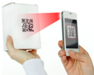
A．二维码位于摄像头的一倍焦距和二倍焦距之间
B．物体上的二维码是光源
C．二维码位于摄像头的二倍焦距以外
D．当二维码超出手机上设定的方框时，物品不动，把手机靠近物品
【分析】（1）“扫入”二维码时镜头和二维码的距离大于二倍焦距．
（2）能发光的物体称为光源．
（3）凸透镜成像时，物距u＞2f，成倒立缩小的实像，应用是照相机．
（4）凸透镜成实像时，物远像近像变小．
【解答】解：
A、照相机是利用物距大于二倍焦距时，成倒立缩小实像的规律制成的，因此，“扫入”二维码时镜头和二维码的距离大于二倍焦距，故A错误；
B、二维码本身不发光，不是光源，故B错误；
C、镜头和二维码的距离大于二倍焦距时‘成倒立缩小实像，故C正确；
D、当二维码超出手机上设定的方框时，说明物距太近，应使物品不动，把手机向后移动．故D错误．
故选C．
【点评】此题考查了光源、凸透镜成像规律成像规律及应用，难度不大，属于基础知识

11．（3分）如图甲所示，小明将冰块放入易拉罐中加盐．用筷子搅拌大约半分钟，用温度计测量罐中冰和盐水混合物的温度，可以看到混合物的温度低于0℃．这时他观察易拉罐下部和底部有白霜（如图乙）．关于该现象说法正确的是（ ）
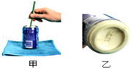
A．食盐可以降低冰的熔点
B．用筷子搅拌可以降低冰的温度
C．罐底的白霜是空气中的水蒸气先液化后凝固形成的
D．小明认为家用体温计可以完成该实验
【分析】冰与盐混合后，冰的熔点降低；
晶体在熔化过程中温度不变；
物质由气态直接变成固态是凝华；
体温计的测量范围是35～42℃．
【解答】解：A、往冰上撒盐，使冰中参入杂质，降低冰的熔点，使冰熔化．选项正确；
B、搅拌可以加快冰的熔化，冰是晶体，晶体在熔化过程中温度不变．选项错误；
C、罐底的白霜是空气中的水蒸气遇冷直接凝华成小冰晶附在底部形成霜．选项错误；
D、罐中冰和盐水混合物的温度低于体温计的最小值．选项错误；
故选A．
【点评】本题主要考查学生对晶体熔点与杂质是否有关的了解，以及凝华现象，对生活中常见的物态变化要有所认识．

12．（3分）有经验的渔民使用钢叉捕鱼时，钢叉要对准看到的“鱼”的下方叉，因为实际的鱼在看到的“鱼”的下方．如下所示的四幅图中，能正确反映渔民看到“鱼”的光路图是（ ）
A．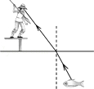 B．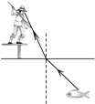 C．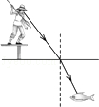 D．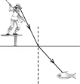
【分析】从鱼身上反射出的光线由水中进入空气时，在水面上发生折射，折射角大于入射角，折射光线进入人眼，人眼会逆着折射光线的方向看去，就会觉得鱼变浅了．
【解答】解：水中鱼反射出的光，在水面处发生了折射，光有水斜射入空气时发生折射，折射角大于入射角，人认为光是沿直线传播的，所以逆着折射光线看上去，看到的A′是变浅的鱼的虚像．所以有经验的渔民应该用鱼叉瞄准看到鱼的下方位置，才能将鱼叉到；如图所示：
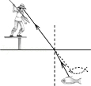
由此可知，C、D选项光的传播方向错误，B选项，折射角小于入射角，错误，只有A选项正确．
故选A．
【点评】此题主要考查光的折射现象，理解掌握光的折射规律是解决此类折射问题的关键，无论是从水中看岸上的物体，还是从岸上看水中的物体，看到的都是升高的虚像．本题属于基础题．

二、填空作图题（共30分）
13．今年春节前夕气温骤降，珠海市民惊讶地发现下雨时夹杂着“冰粒”．纷纷拍照、拍视频发到网上．这种“冰粒”称为“霰”，是高空中的水蒸气遇到冷空气 凝华 形成的，下落时来不及 熔化 （均填写物态变化名称），就以霰的形态出现．如果气温 较高 （选填“较高”或“较低”）．就会以降雨的形式出现．
【分析】六种物态变化：物质从固态变为液态叫熔化，从液态变为气态叫汽化，从固态直接变为气态叫升华，物质从液态变为固态叫凝固，从液态变为气态叫液化，从固态直接变为气态叫凝华．
【解答】解：下雨时夹杂着“冰粒”，是高空中的水蒸气遇到冷空气凝结成的小冰晶，属于凝华现象；下落过程中来不及熔化，形成“霰”，如果气温较高，就会以降雨的形式出现．
故答案为：凝华；熔化；较高．
【点评】分析物态变化时，首先确定变化前后的状态，再根据定义确定物态变化名称．

14．如图1所示，小明和小刚用硬纸板做一个圆盘，在圆盘的最外周打一圈距离相等的小孔，在圆盘的内圈打上许多距离不等的杂乱无章的小孔．把圆盘固定到一个轴 上，以不变的速度转动圆盘，同时用一根橡皮管对准最外一圈小孔吹气，产生的声音的波形是图2 甲 ；若对准圆盘的内圈的小孔吹气，产生的声音的波形是图 乙 ； 从物理学的角度讲，图2 乙 属于噪声（均选填“甲”或“乙”）．
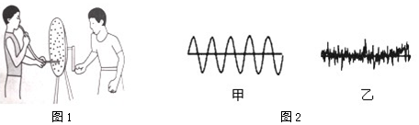
【分析】根据发声体的振动特点，杂乱、振动无规律的声音都是噪声．有序，振动无规律的声音都是乐音．
【解答】解：外周小孔的排列有规律，用一根橡皮管对准圈的小孔吹气，气体通过小孔规则振动，就会发出有规律的声音，是乐音，波形如图甲；
内圈的小孔距离不等的、杂乱无章的，用橡皮管对准圈的小孔吹气，气体不规则振动，就会发出杂乱无章的声音，是噪声，波形如图乙．
故答案为：甲；乙；乙．
【点评】本题考查的是对噪声概念的理解与把握，同学们可以在理解的基础上进行记忆，并会区分乐音和噪声．

15．某物体作直线运动的情况如图所示，请你根据图象分析：
（1）前3s内物体通过的路程为 15 m，物体在3～7s内处于 静止 状态；
（2）物体在OA段的速度v₁= 5 m/s， 大于 （选填“大于”、“等于”或“小于”） BC段的速度v₂．
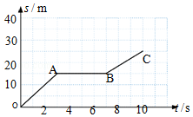
【分析】（1）由图象可知，物体在OA段和BC段做匀速直线运动，读出前3s内和在3～7s内通过的路程，物体在3～7s内处于静止状态；
（2）读出OA段、BC段的时间，根据速度公式求出各段的速度，进行比较．
【解答】解：（1）由图象可知，前3s内物体通过的路程s_{OA}=15m，t_{OA}=3s，
物体在3～7s内，s_{AB}=15m不变，说明物体在在3～7s内处于静止状态；
（2）已知，s_{OA}=15m，t_{OA}=3s，
s_{BC}=25m﹣15m=10m，t_{BC}=10s﹣7s=3s，则
v₁===5m/s，
v₂==≈3.3m/s，
所以，v₁大于v₂；
故答案为：（1）15；静止；（2）5；大于．
【点评】本题考查了速度大小的比较和平均速度的计算，读懂s﹣t图中图线的含义是解题的关键．

16．如图是人眼看见A物体在平面镜中的像A′的示意图，请确定物体A的位置并画出入射光线．
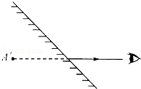
【分析】已知反射光线反向延长线过像点，根据平面镜成像的特点：像与物关于平面镜对称作出发光点A，并完成光路图．
【解答】解：作像A′关于平面镜的对称点A，连接AO，OB画上箭头即可．如图所示：
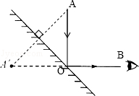
【点评】利用平面镜成像作图时，实际上就是作对称图，注意垂直符号和虚线．

17．胶片投影仪内部结构示意图如图所示，点亮光源后，在天花板上出现如图所示清晰的F的像，完成下题．
（1）在图中标出物距．
（2）画出图中所示两条光线经过凸透镜之后的光线．
（3）天花板上的F是 实像 （选填“实像”、“虚像”）．该像相对于物是 倒立 （ 选填“正立”、“倒立”）
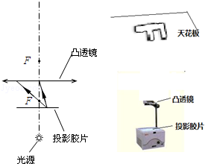
【分析】（1）物体到凸透镜的距离叫物距；
（2）过光心的光线传播方向不变；从焦点上发出的光线经凸透镜折射后平行射出；
（3）投影仪利用了凸透镜能成倒立放大的像的规律．
【解答】解：（1）物体到凸透镜的距离叫物距，用字母u来表示；如下图所示：
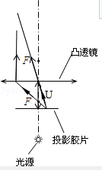
（2）过光心的光线传播方向不变；从焦点上发出的光线经凸透镜折射后平行射出；如下图所示；
（3）由于投影仪利用了凸透镜能成倒立放大的像的规律，故当把投影仪上的平面镜取下，投影片放到载物台上，调节镜头，在天花板上得到清晰的像时，这个像是倒立放大的．
答案为：（1）、（2）如图所示；（3）实像；倒立．
【点评】本题主要考查凸透镜的三条特殊光线：过光心的光线其传播方向不变；过焦点的光线折射后平行于主光轴；平行于主光轴的光线折射后过焦点．知道物体处于凸透镜的1倍焦距和2倍焦距之间，成一个倒立、放大的实像是解决该题的关键．

18．环戊烷是一种既容易液化又容易汽化的物质，可用做空调中的制冷物质．如图空调制冷原理图中，环戊烷在管道里按照箭头所示方向循环流动．首先，气态的环戊烷被电动压缩机压入室外的热交换器1，在这里 液化 并 放出 热量；环戊烷“挤”过非常细的管道后流入室内交换器2，在这里 汽化 并 吸收 热量．这样周而复始，把热从室内“搬到”室外．
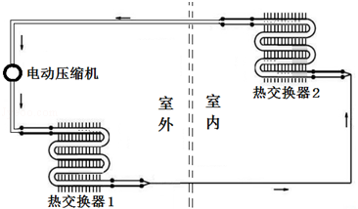
【分析】物质由液态变成气态叫汽化，汽化吸热；物质由气态变成液态叫液化，液化放热．
【解答】解：空调器制冷时液态的制冷剂经毛细管进入热交换器（室内机）汽化成气体，吸热；压缩机将气态的制冷剂压入室外机的热交换器，在冷凝器毛细管内液化放热，将室内的热搬到室外．
故答案为：液化；放出；汽化；吸收．
【点评】本题考查了空调的制冷原理，与电冰箱的原理是相同的，是中考的热点内容，应熟练掌握．

19．小明发现：水滴可以使平行光发生如图（1）（2）所示的变化，且水滴变凸，其焦距 变小 （变小/不变/变大）． 把写有“爱物理”字样的纸条先后放在左右两水滴下方的桌面上，小明从水滴上方看到的像如图（3）（4）所示，这种放大功能类似于 放大镜 （放大镜/投影仪），水滴变凸，其放大功能 变大 （变小/不变/变大 ）．
荷兰科学家列文虎克当年也有类似发现，他制作玻璃球以观察青蛙卵．用高温火焰加热玻璃棒的一端使其熔化，熔化过程中，温度变化如图（5）所示，由此可知玻璃是 非晶体 （晶体/非晶体）；用镊子将液态玻璃球（如图6所示）取下并使其自然冷却 凝固 （填写物态变化名称）成固态玻璃球；透过玻璃球观察直径为1.0mm的青蛙卵，成的像与刻度尺比对情况如图（7）所示，该青蛙卵像的直径为 1.00 cm，此时青蛙卵的直径被放大了．
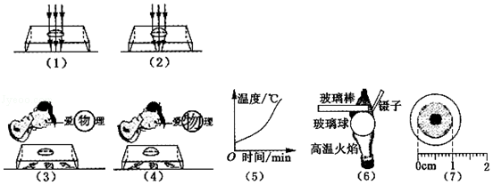
【分析】根据平行与主光轴的光线会聚焦点确定焦距的变化；放大镜成正立放大的虚像，投影仪成倒立放大的实像．
晶体有固定的熔点，非晶体没有，据此判断物质的种类；凝固是指从液态变为固态的过程；根据刻度尺的正确使用读出放大后青蛙卵像的直径，两次直径的比值则为放大的倍数．
【解答】解：如图（1）（2）可知，（2）中的折射光线先相交与一点，该点称之为焦点，焦点到光心的距离称之为焦距，故水滴越凸，其焦距越小；
如图（3）、（4）可知，像都是正立放大的虚像，因此该功能类似于放大镜，并且（4）中的像更大，故水滴变凸，其放大功能变大；
根据图（5）可知，玻璃熔化时，没有固定的熔点，因此玻璃是非晶体；将液态玻璃球取下并使其自然冷却变为固态的过程叫凝固；
根据图（7）可知，刻度尺的分度值为1mm，青蛙卵像的直径为1.00cm．
故答案为：变小；放大镜；变大；非晶体；凝固；1.00．
【点评】本题总括考查凸透镜的焦距变化以及放大镜成像的应用，都属于基础知识，关键是能从图中得出相关信息．

三、解析题（共16分）
20．据统计，全国发生的车祸中有超过四分之一是超速引起的！为此，我市近年来加大了道路限速监控管理．一种是“定点测 速”，即监测汽车在某点的车速；另一种是“区间测速”，就是测算出汽车在某一区间行驶的平均速度．如果超过了该路段的最高限速，即被判为超速．若监测点A、B相距15km．一辆轿车通过监测点A时车内速度表如图所示，请你根据图中信息回答以下问题：
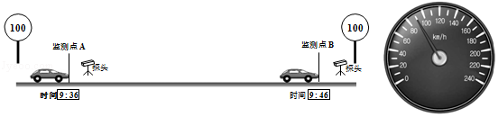
（1）图中“100”表示 此路段最高限速为100km/h ．该轿车在通过监测点A时的速度是 90km/h ，若采用“定点测速”，该轿车在通过监测点A时 不会 （会/不会）被判超速．
（2）采用“区间测速”，这辆轿车在该路段会不会被判超速？（请通过计算进行说明 ）．
【分析】（1）根据交通标志牌的含义分析答题；根据轿车的速度和限速的大小判断是否超速；
（2）根据图示读出路程为15km内所用的时间，根据v=计算该区域的速度，然后再比较大小．
【解答】解：
（1）交通标志牌上数字“100”的含义是此路段最高限速为100km/h；
由图可知此时的汽车行驶速度为90km/h，因为90km/h＜100km/h，所以该轿车通过监测点A时不会被判超速；
（2）根据图示可知，轿车行驶的时间：t=9：46﹣9：36=10min=h；
轿车的平均速度：v==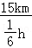=90km/h＜100km/h，所以轿车没有超速．
故答案为：（1）此路段最高限速为100km/h；90km/h；不会；
（2）采用“区间测速”，这辆轿车在该路段不会被判超速．
【点评】本题考查了交通标志牌的含义、求时间，知道交通标志牌的含义、应用速度公式即可正确解题．

21．在第26次南极科学考察过程中，我国科考队员展开了多项科学探究．其中科考队员钻探获取了冰层深处的冰芯，钻探过后，为测量冰孔的深度，科考队员使用探测仪在冰面向冰孔内发射一束激光，经1.6×10^{﹣6}s，探测仪接收到反射激光．
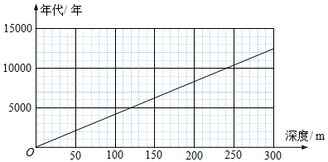
（1）求冰孔的深度．（光在空气中的速度为3.0×10⁸m/s）
（2）该地区冰层深度与其年代（指距今多少年）的关系如图所示，由图可知此次钻探获取的最深处的冰芯距今大约 10000 年．
【分析】（1）由速度公式的变形公式求出激光通过的路程，然后求出冰孔的深度．
（2）根据图象求出最深处冰芯距今多少年．
【解答】解：（1）因为v=，
所以激光通过的路程：s=vt=3.0×10⁸m/s×1.6×10^{﹣6}s=480m，
则冰孔的深度：
d==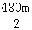=240m；
（2）由图可知，240m深处的冰芯距今大约10000年；
故答案为：（1）冰孔的深度约240米；（2）10000．
【点评】此题考查了求冰孔的深度、冰芯的年代等问题，应用速度公式的变形公式即可正确解题；注意激光传播的路程是冰孔深度的2倍．

四、实验探究题（共18分）
22．如图甲所示，是“探究物质的熔化规律”的实验装置．实验时先将固体物质和温度计分别放入试管内，再放入大烧杯的水中，观察固体的熔化过程．
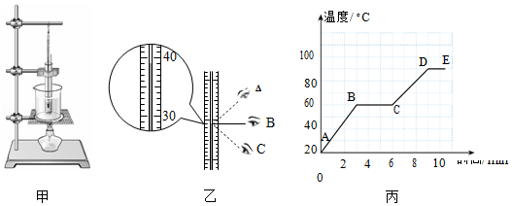
（1）试管内物质在熔化过程中，某时刻温度如图乙所示，读数方法正确的是 B （选填“A”、“B”或“C”），示数为 39 ℃，某同学根据实验记录的数据描绘出该物质的温度随时间变化的图象（如图丙 ABCDE），则可知该物质是 晶体 （选填“晶体”或“非晶体”）．
（2）在该物质熔化过程中，如果将试管从烧杯中拿出来，该物质将停止熔化．将试管放回烧杯后，该物质又继续熔化．说明固体熔化时需要 吸收 （选填“吸收”或“放出”）热量．
（3）根据描绘的图线，该物质在第7min 时处于 液 态，该物质的熔点为 60 ℃，该物质熔化用了 3 min．
（4）仔细观察图象发现，该物质熔化前（AB段）升温比熔化后（CD段）升温 快 （选填“快”或“慢”）．
【分析】（1）读数时视线要和液柱的上表面相平．温度计的读数：确定每一个大格和每一个小格代表的示数，从小数字向大数字读．晶体和非晶体的重要区别：晶体有一定的熔点，非晶体没有；
（2）熔化是吸热过程；
（3）根据图象分析；
（4）熔化过程为固液共存态，可以根据相同时间内温度的变化来判断温度变化的快慢．
【解答】解：（1）A是俯视会使读数偏大，C是仰视会使读数偏小，读数时视线要与液柱的上表面相平．温度计每一个大格代表10℃，每一个小格代表1℃，示数是39℃．物质在熔化过程中不断吸收热量，温度保持不变．该物质是晶体．
（2）物质熔化时，把试管取出，物质停止熔化，放回烧杯物质继续熔化，可见物质熔化时需要吸收热量．
（3）物质在第7min时处于熔化已经结束，物质处于液态．物质在熔化过程中不断吸收热量，温度保持60℃不变，所以该物质的熔点是60℃；物质从第3分钟开始熔化，第6分钟熔化结束，熔化过程为3min；
物质是固态时，吸热3min，物质温度升高了28℃（48℃﹣20℃=28℃）．物质是液态时，吸热3min，物质温度升高了40℃（90℃﹣50℃=40℃）．所以该物质熔化前（AB段）升温比熔化后（CD段）升温慢．
（4）物质是固态时，吸热3min，物质温度升高了40℃（60℃﹣20℃=40℃）．物质是液态时，吸热3min，物质温度升高了30℃（90℃﹣60℃=30℃）．所以该物质熔化前（AB段）升温比熔化后（CD段）升温快．
故答案为：（1）B； 39；晶体；（2）吸收；（3）液；60；3；（4）快．
【点评】本题考查了晶体升温、熔化、升温、沸腾四个过程，考查了晶体和非晶体的区别、熔点、沸腾、温度计的正确使用、温度计的读数等，该题综合性很强．

23．用斜面和滑块做“测物体的平均速度”的实验，如图1所示，当滑块自顶端出发时开始计时，滑至斜面底端时停止计时，滑行时间如图2所示．
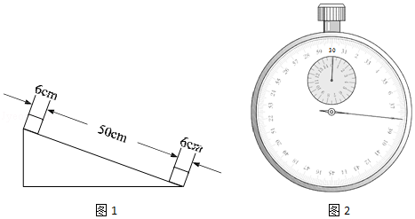
（1）本实验的原理是： v= ； （ 写公式便可）
（2）在此过程中，滑块运动的路程为： 56 cm；运动时间是 8 s；滑块的平均速度是 0.07 m/s； 滑块在下滑过程中速度越来越 快 ．
（3）实验中为了方便计时，应使斜面坡度较 小 （ 填“大”或“小”）．
【分析】（1）由平均速度公式可知本实验的原理．
（2）根据图示及表中数据求出小车的运动时间，然后由平均速度公式求出平均速度；根据下滑过程中滑块的运动特点即可判断．
（3）斜面倾角越小，小车运动时间越长，越便于时间的测量．
【解答】解：（1）该实验需借助速度定义式计算平均速度，故原理为：v=；
（2）由图可知，通过的距离：s=50cm+6cm=56cm=0.56m，
小盘的分度值是0.5min，指针在0min和1min之间，略偏过0min，不到半分钟；大盘的分度值是0.5s，因此秒表读数为8s．
则滑块从斜面顶端滑到底端所以时间t=8s，
滑块的平均速度：v==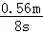=0.07m/s．
滑块在下滑过程中速度越来越快．
（3）小车所放的斜面应保持较小的坡度，这样小车在斜面上运动时间会长些，便于测量时间．
故答案为：（1）v=；（2）56；8；0.07；快；（3）小．
【点评】本题通过斜面小车实验来考查学生的分析能力和速度的计算，是一道好题；实验现象的分析计算是中考考查的一个重点，需要掌握．

24．在学校游艺晚会上，小明表演的“巧测距离”引起了同学们的极大兴趣．如图，桌面有一个密闭的长方体木箱，其中一个侧面MN是透明薄玻璃，箱内有一支蜡烛A．在不打开箱子的情况下，他利用一支完全相同的蜡烛B、刻度尺、火柴测出了箱内蜡烛A到侧面MN的距离，方法如下：
（1）把蜡烛B放到箱子侧面MN的右侧桌面上并点燃；
（2）移动蜡烛B，直到 蜡烛B的像与蜡烛A完全重合 ；
（3）用刻度尺测出 蜡烛B到MN 的距离，就等于A到MN的距离．在测量过程中，点燃蜡烛B是为了 使蜡烛B成的像更明亮 ．
（4）为了便于观察，该实验最好在 较黑暗 环境中进行（填“较明亮”或“较黑暗”）．
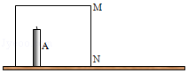
【分析】（2）根据平面镜成像的特点：物像等大、等距、连线与镜面垂直，利用替代法进行分析；
（3）为验证物像的大小形状相同，在玻璃板前放一支点亮的蜡烛，将另一只未点燃的蜡烛放在平板玻璃板后面，未点燃才能保证另一侧光线比较暗，便于成像，
要比较像与物的位置关系，需借助直尺；用刻度尺测出两支蜡烛到玻璃板的距离便可得出像和物体到平面镜的距离关系．
（4）物体射出的光线对人眼刺激越强，人眼感觉物体越亮，物体经过平面镜反射，反射光线进入人眼的光线越多，人眼感到物体的像越亮．在比较亮的环境中，很多物体射出光都对眼睛有刺激，干扰人的视线．
【解答】解：
（2）实验过程中，移动蜡烛B，直到蜡烛B的像与蜡烛A完全重合；
（3）在实验中，在玻璃板前放一支点亮的蜡烛，将另一只未点燃的蜡烛放在平板玻璃板后面，目的在于确定蜡烛A与蜡烛B的像是否完全重合的问题；
根据平面镜成像的特点可知，像到镜的距离、物到镜的距离相等，用到刻度尺测量出蜡烛B到MN的距离，即蜡烛A到MN的距离．
（4）在比较明亮的环境中，很多物体都在射出光线，干扰人的视线，在较黑暗的环境中，蜡烛是最亮的，蜡烛射向平面镜的光线最多，反射光线最多，进入人眼的光线最多，感觉蜡烛的像最亮．所以最比较黑暗的环境中进行实验．
故答案为：（2）蜡烛B的像与蜡烛A完全重合；（3）蜡烛B到MN；使蜡烛B成的像更明亮；（4）较黑暗．
【点评】此题是探究平面镜成像的特点，考查了转换法在实验中的应用，注意实验中用一个完全相同的未点燃的蜡烛的原因：一是判断像与物体是否完全重合；二是使对侧光线较暗，利用蜡烛成像．

